江戸川区少年野球 野球教室
日次：２０２２年２月２７日
場所：葛西臨海野球場
↓野球教室に参加した野球少年、野球少女たち
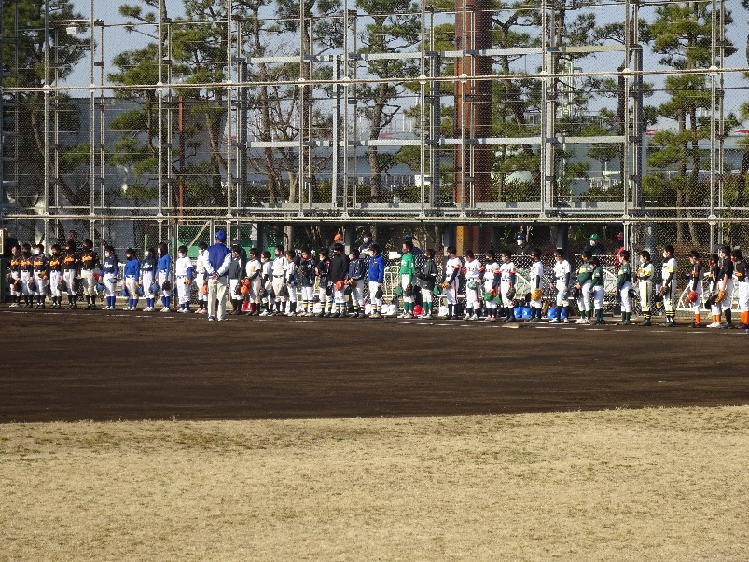
2022年2月27日、弊社野球部は「江戸川区少年野球 野球教室」を葛西少年野球連盟協賛のもと開催いたしました。
当日は快晴の中、江戸川区内の少年野球チームの中から17チーム、総勢200名超の野球少年、野球少女が参加しました。感染対策を十分に行い、弊社野球部が少年少女とともに白球を追いかけました。
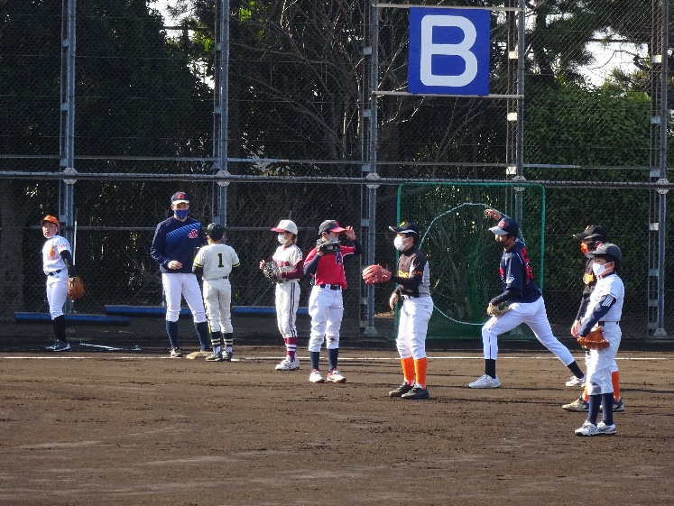
本教室を開催するに至った経緯としましては、弊社も創部3年目に入り社会人野球チームを持つ意味を改めて考えた際に、「勝ち負けだけでなく、地域の野球少年、野球少女の力になりたい、野球の楽しさをもっと知ってもらいたい」と強く思い、弊部が主に活動の拠点とする江戸川区の葛西少年野球連盟にお声かけし、本教室を開催いたしました。
今回、野球教室開催場所である葛西臨海野球場が4面グラウンドである事と、コロナ下で密を避けることも考慮し、上級生バッテリー、下級生バッテリー、内野手、外野手の4班に分かれ、それぞれに弊社野球部員が指導につき進行いたしました。小学生の皆様も普段と違った指導や練習を楽しみながら学んでいる様子でした。
↑6年生ピッチャーに指導するJPの投手陣(1)
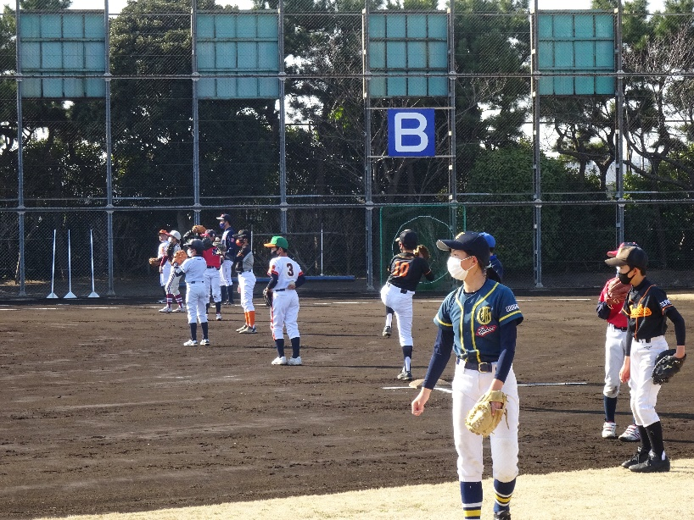
今回、野球教室を行うにあたり東京読売巨人軍、横浜DeNAベイスターズ、東京ヤクルトスワローズの三球団よりサインボール等を提供して頂きました。野球教室閉会式の際に少年野球各チームに配らせて頂きました。
今回、弊部として第１回となる野球教室を開催させて頂きました。今後もたくさんの野球少年の力になり、楽しさを伝えられるよう、第２回第３回…と開催していく所存です。

↑6年生ピッチャーに指導するJPの投手陣(2)
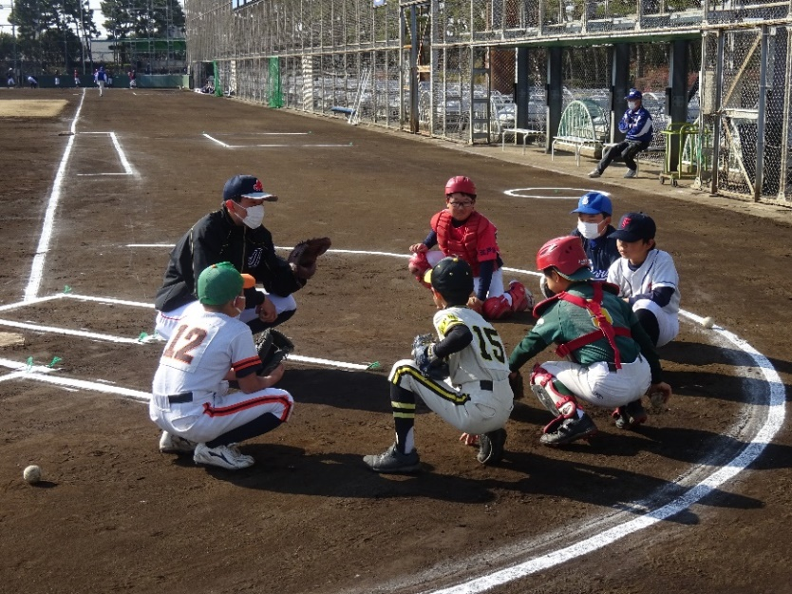
そのため私たちJPアセット証券硬式野球部一同、野球人として、社会人として規範となれるよう日々精進し、地域貢献に携わっていきます。

追記. 葛西少年野球連盟の皆様、ご協力ありがとうございました。

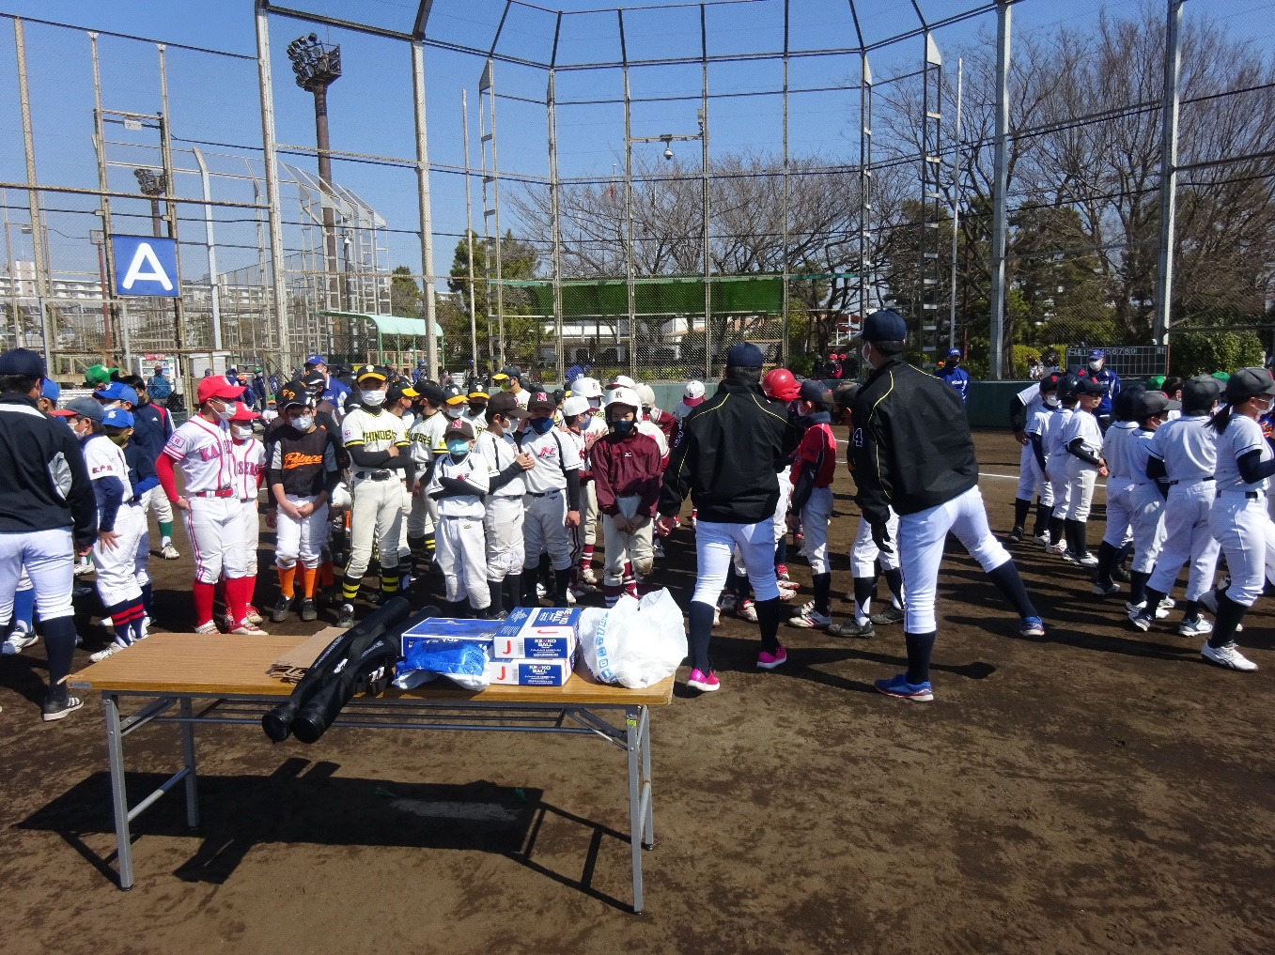
JPアセット証券硬式野球部 一同
↓今回、野球教室に参加してくれた小学生たち総勢200人超
↑JPの捕手に指導を受ける小学生捕手

